

斷腳小黑熊的生命故事獲迴響 宗博兒童館特展延長至年底

位於新北永和的世界宗教博物館兒童館，正展出關於「修補」與「共好」的生命教育特展「不只一百種：保種計畫 II──當小黑熊與不同的生命相遇」。由於迴響熱烈，館方宣布將原訂展期延長至今年底，讓更多家庭、學校與教育者有機會來一趟靈性與環境交織的旅程。

宗教博物館表示，本次展覽由宗博兒童館與農業部生物多樣性研究所合作，展場以真實標本搭配感官互動設計，構築一座寓教於感的森林世界。以一隻來自雪山、歷經截肢重生的小黑熊真實故事為起點，這場展覽帶觀眾走進森林，與標本對話，與動物交換視角，重新思索「我們與其他生命的關係」。

特展第二區「與人類相遇」，設計互動區塊，包括觀察動物標本、紀錄感受、討論生死觀，延伸自原住民德拉楠部落孩子的生活經驗。在部落環境中長大的孩子，面對死亡不逃避、不害怕，以平靜和尊重看待一切生靈。這樣的態度，讓人反思：是否能像孩子一樣看見死亡裡的靈性？

在展覽最後區塊，觀眾將直視野生動物的真實處境，包括：路殺、棲地消失、獸鋏陷阱，這些殘酷是每日發生的生態哀歌。透過生物多樣性研究所提供野生動物救護紀錄影片，得以見證每一段從受傷到重返森林的歷程，看見保育人員的溫柔堅持與不言放棄，也看見「保種」不是標本保存，而是人與自然重新建立關係的行動。

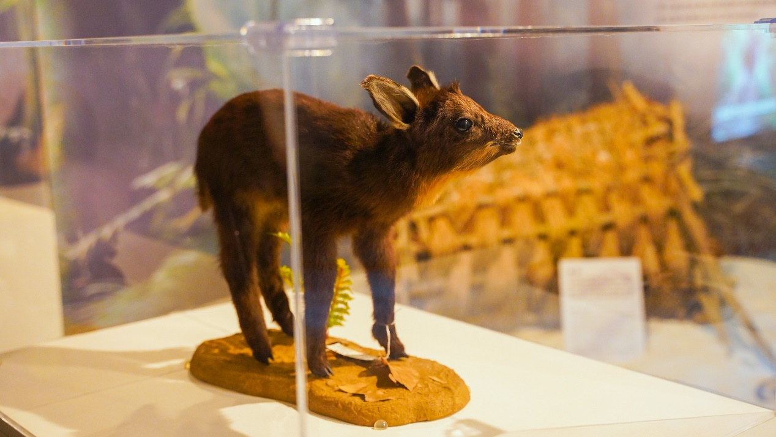
展覽與農業部生物多樣性研究所合作，以原生動物標本為媒介。圖／世界宗教博物館提供
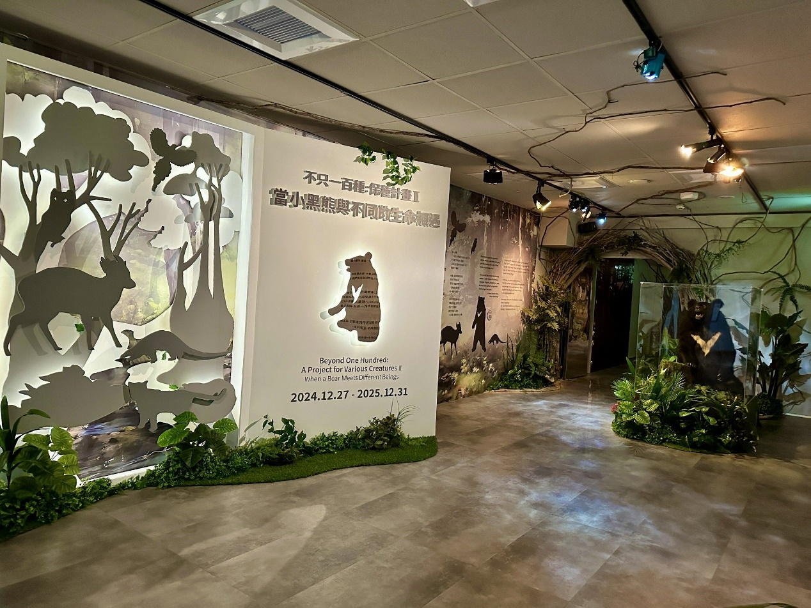
「不只一百種：保種計畫II~當小黑熊與不同的生命相遇」特展，延展至12月31日。...
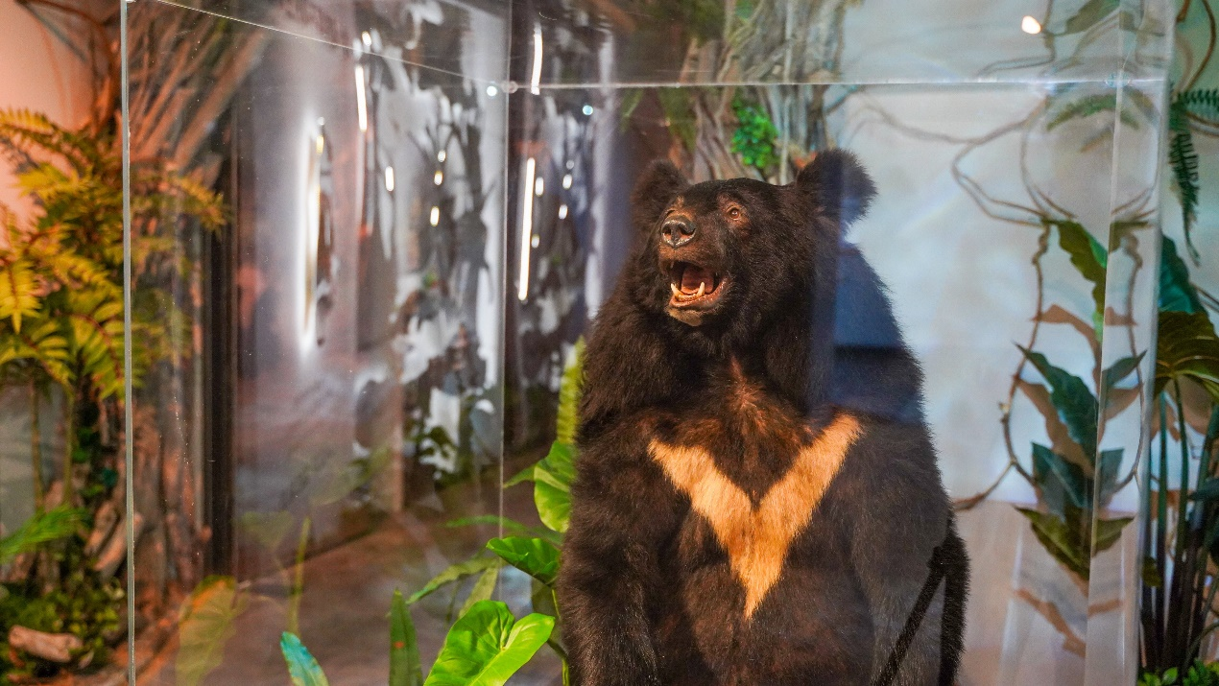
特展從一隻來自雪山的斷腳小黑熊的真實故事開始。圖／世界宗教博物館提供
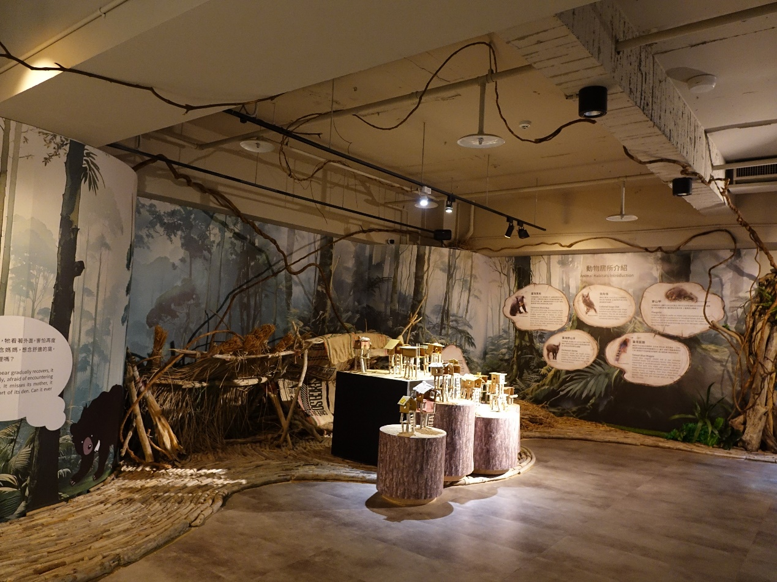
特展不只談動物保育，更從心靈出發，強調人類與萬物之間是互濟共生的關係。圖／世界宗...

世界宗教博物館館長馬幼娟提問，是否曾凝視一隻標本，看牠斷裂的不只是肢體，而是人與自然的斷裂？又或是，看見重生的可能？她深切期盼，這次特展成為延續的生命教育行動，讓斷腳的小黑熊不再是悲劇，而是提醒民眾可以選擇成為修補者。

https://udn.com/news/amp/story/7266/8921561

